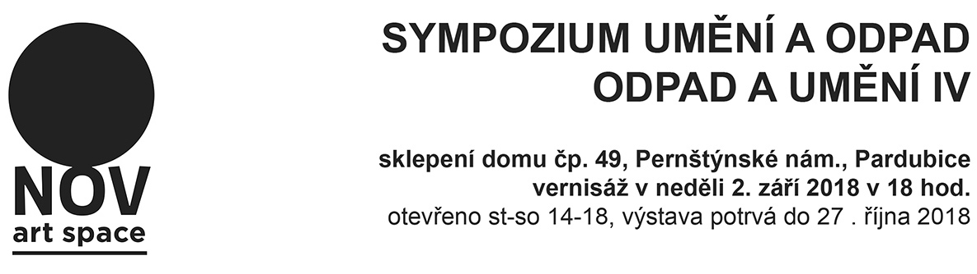 Letošní čtvrtý ročník sympozia je stejně jako ročník druhý projektem tematickým. Pozvaní autoři nejsou tentokrát tradičními sochaři, ale experimentálními loutkáři. Sympozium je připravováno ve spolupráci s Muzeem loutkářských kultur v Chrudimi. Zúčastnění autoři včetně dvou čerstvých absolventek DAMU během několika dní na konci srpna v rosické hale vytvoří loutky, scény, rekvizity a s nimi pak ve vernisážovém dni bude možno zrealizovat několik netradičních autorských představení. Letošní téma umožní návštěvníkům, aby hlavní myšlence sympozia – ve využití odpadu v běžném životě skrze vlastní divadelní performance pokračovali. Ve spolupráci s chrudimským muzeem a jeho ředitelkou Simonou Chalupovou se připravují také dramatické doprovodné programy v prostoru Art Space NOV a v případě slunečného počasí také v prostoru veřejném. Mezi ně patří i inscenace z her pardubického dramatika, divadelního režiséra, herce, mima, překladatele a specialisty na pohybové techniky stylizovaného divadla, Huberta Krejčího. A to v prostoru Art Space NOV a v případě slunečného počasí také v prostoru veřejném. První na řadě bude hra Hadrářova céra, která velmi dobře souzní s tématem sympozií.
Bylo by omylem domnívat se, že loutky z recyklovaných materiálů mohou být jen drobnými objekty, opak je pravdou. V některých vzácných, ale o to důležitějších a zajímavějších případech vznikají loutky, do nichž se vejde několik lidí (legendární představení War horse, v němž se herci na scéně pohybují v loutkách koní po třech a jehož byl Spielbergův válečný špektákl jen slabým odvarem). Smyslem loutek nemusí být pouze divadelní představení a dobrá zábava, ale také sociální aktivity napříč různými kulturami světa a rovněž environmentální poslání. Nejslavnějším a největším poutačem, který upozorňoval na destrukci Arktidy, byla obří loutka polárního medvěda britských aktivistů, který byla velká jako doubledecker, a pohybovat s ní muselo několik lidí. Novinkou letošního ročníku budou během výstavy dílny zaměřené na výrobu loutek, či performance a improvizovaná divadelní představení pro veřejnost všech kategorií – od základních škol až po seniory.
Pozvaní umělci jsou až na jednu výjimku spojení s pražskou DAMU: Robert Smolík, Radka Mizerová, Veronika Svobodová, Zuzana Vítková a Anna Krtičková - Fukátková. Scénografický obor, který všichni vystudovali, se primárně zabývá výtvarnou složkou divadla, propojuje tvorbu v prostoru, čase a situaci. Domácí půdu zastupuje Marek Rejent, sochař z nedaleké Proseče, absolvent pražské Uměleckoprůmyslové školy v ateliéru Kurta Gebauera. Rejent se ve své instalační práci nezříká scénografického pohledu na věc a s divadelníky či filmaři často spolupracuje. Společenství doplní jako každoročně Jaroslav Horecký.
Robert Smolík (pedagog scénografie na DAMU) přijíždí do Pardubic nikoli z Prahy, jak by se dalo čekat, ale z Jičína, kde je důležitou součástí komunitního dění. Je jedním ze zakladatelů občanského sdružení Lodžie, které zachránilo jičínskou barokní památku a významně se zasloužilo za její oživení. Je rovněž autorem výtvarné expozice Valdštejnských snů v Jičínské Lodžii. Veronika Svobodová vystudovala sochařství a dnes se věnuje autorskému divadlu a experimentům na pomezí divadelního a výtvarného umění a lektorské činnosti. Zuzana Vítková studovala textilní tvorbu v Hradci Králové a hrála v Jesličkách a Dnu. Anička Krtičková - Fukátková cestuje s Veronikou Svobodovou a divadelní představením Pouť o putování Svatého Františka. Radka Mizerová se zabývá svou zahradou jako úžasným světem po výtvarné, divadelní i performanční stránce. Jistě Vám neuniklo, že oproti jiným ročníkům je ten letošní více žensky laděný, dalo by se tedy očekávat jemnější a něžnější výsledek. Ale nechme se překvapit. Součástí sympozia by mělo být i osazení dvou realizací do veřejného prostoru, jedna v Pardubicích před divadlem a ta druhá bude expandovat až do Chrudimi, na terasu Muzea loutkářských kultur. Martina Vítková

Děkujeme společnostem Transform a.s. Lázně Bohdaneč a SK-EKO Pardubice s.r.o. za materiální podporu. Sympozium je podpořeno granty Ministerstva kultury ČR, Pardubického kraje a Statutárního města Pardubice

